ДОГОВОР N _____________
об образовании на обучение по образовательным программам среднего профессионального образования

г. Ярославль «____» _______________2025 г.
Государственное профессиональное образовательное автономное учреждение Ярославской области Ярославский педагогический колледж (далее – образовательная организация), осуществляющий образовательную деятельность на основании лицензии от 27.02.2015 № Л035-01245-76/00186586, выданной министерством образования Ярославской области, именуемый в дальнейшем "Исполнитель", в лице директора Лаврова Михаила Евгеньевича, действующего на основании Устава и приказа министерства образования Ярославской области от 17.06.2021 № 02-02/92,
_______________________________________________________________________________,
(ФИО совершеннолетнего, заключающего договор от своего имени, или ФИО родителя
(законного представителя) несовершеннолетнего, действующего в интересах последнего)
именуемый(ая) в дальнейшем "Заказчик", и
_______________________________________________________________________________,
(ФИО лица, зачисляемого на обучение)
именуемый(ая) в дальнейшем "Обучающийся", совместно именуемые Стороны, заключили настоящий Договор о нижеследующем:

1. Предмет Договора

1.1. Исполнитель обязуется предоставить образовательную услугу, а Обучающийся/Заказчик (здесь и далее в случае, если Заказчик является Обучающимся, по тексту договора данные понятия тождественны) обязуется оплатить обучение по образовательной программе
________________________________________________________________________________
(наименование образовательной программы среднего профессионального образования;
________________________________________________________________________________
форма обучения, код, наименование профессии, специальности или направления)
в пределах федеральных государственных образовательных стандартов или федеральных государственных требований в соответствии с учебными планами и образовательными программами Исполнителя.
1.2. Срок освоения образовательной программы на момент подписания Договора составляет _______________________________.
1.3. После освоения Обучающимся образовательной программы и успешного прохождения государственной итоговой аттестации ему выдается диплом о среднем профессиональном образовании.
В случае отчисления Обучающегося из образовательной организации до завершения им обучения в полном объеме ему выдается справка об обучении или о периоде обучения по образцу, установленному Исполнителем в соответствии с ч. 12 ст. 60 Федерального Закона «Об образовании в Российской Федерации».

2. Права Исполнителя, Заказчика и Обучающегося

2.1. Исполнитель вправе:
2.1.1. Самостоятельно осуществлять образовательный процесс, устанавливать системы оценок, формы, порядок и периодичность проведения промежуточной аттестации Обучающегося.
2.1.2. Применять к Обучающемуся меры поощрения и меры дисциплинарного взыскания в соответствии с законодательством Российской Федерации, учредительными документами Исполнителя, настоящим Договором и локальными нормативными актами Исполнителя.
2.2. Заказчик вправе получать информацию от Исполнителя по вопросам организации и обеспечения надлежащего предоставления услуг.
2.3. Обучающемуся предоставляются академические права в соответствии с частью 1 статьи 34 Федерального закона от 29 декабря 2012 г. N 273-ФЗ «Об образовании в Российской Федерации». Обучающийся также вправе:
2.3.1. Получать информацию от Исполнителя по вопросам организации и обеспечения надлежащего предоставления услуг, предусмотренных разделом 1 настоящего Договора.
2.3.2. Обращаться к Исполнителю по вопросам, касающимся образовательного процесса.
2.3.3. Пользоваться в порядке, установленном локальными нормативными актами, имуществом Исполнителя, необходимым для освоения образовательной программы.
2.3.4. Принимать в порядке, установленном локальными нормативными актами, участие в социально-культурных, оздоровительных и иных мероприятиях, организованных Исполнителем.
2.3.5. Получать полную и достоверную информацию об оценке своих знаний, умений, навыков и компетенций, а также о критериях этой оценки.

3. Обязанности Исполнителя, Заказчика и Обучающегося

3.1. Исполнитель обязан:
3.1.1. Зачислить Обучающегося, выполнившего установленные законодательством Российской Федерации, учредительными документами, локальными нормативными актами Исполнителя условия приёма, а также после оплаты стоимости платных образовательных услуг в соответствии с разделом 4 настоящего Договора в качестве, _________________________________________.
(указывается категория обучающегося)
3.1.2. Довести до Заказчика информацию, содержащую сведения о предоставлении платных образовательных услуг в порядке и объёме, которые предусмотрены Законом Российской Федерации «О защите прав потребителей» и Федеральным законом «Об образовании в Российской Федерации».
3.1.3. Организовать и обеспечить надлежащее предоставление образовательных услуг, предусмотренных разделом 1 настоящего Договора. Образовательные услуги оказываются в соответствии с федеральным государственным образовательным стандартом или федеральными государственными требованиями, учебным планом и расписанием занятий Исполнителя.
3.1.4. Обеспечить Обучающемуся предусмотренные выбранной образовательной программой условия её освоения.
3.1.5. Сохранить место за Обучающимся в случае пропуска занятий по уважительным причинам (с учётом оплаты услуг, предусмотренных разделом 1 настоящего Договора).
3.1.6. Принимать от Обучающегося и (или) Заказчика плату за образовательные услуги.
3.1.7. Обеспечить Обучающемуся уважение человеческого достоинства, защиту от всех форм физического и психического насилия, оскорбления личности, охрану жизни и здоровья.
3.2. Заказчик обязан своевременно вносить плату за предоставляемые Обучающемуся образовательные услуги, указанные в разделе 1 настоящего Договора, в размере и порядке, определённых настоящим Договором, а также предоставлять платёжные документы, подтверждающие такую оплату.
3.3. Обучающийся обязан соблюдать требования, установленные в статье 43 Федерального закона от 29 декабря 2012 г. N 273-ФЗ «Об образовании в Российской Федерации», в том числе:
3.3.1. Выполнять задания для подготовки к занятиям, предусмотренным учебным планом, в том числе индивидуальным.
3.3.2. Извещать Исполнителя о причинах отсутствия на занятиях.
3.3.3. Обучаться в образовательной организации по образовательной программе с соблюдением требований, установленных федеральным государственным образовательным стандартом или федеральными государственными требованиями и учебным планом, в том числе индивидуальным, Исполнителя.
3.3.4. Соблюдать требования учредительных документов, правила внутреннего распорядка и иные локальные нормативные акты Исполнителя.

4. Стоимость услуг, сроки и порядок их оплаты

4.1. Полная стоимость платных образовательных услуг за весь период обучения Обучающегося составляет 342 400,00 (триста сорок две тысячи четыреста) рублей 00 копеек.
Оплата стоимости платных образовательных услуг осуществляется в течение 5 (пяти) рабочих дней с момента заключения настоящего Договора до даты зачисления Обучающегося. Обучение считается оплаченным после поступления средств на расчётный счет Исполнителя.
Увеличение стоимости образовательных услуг после заключения Договора не допускается, за исключением увеличения стоимости указанных услуг с учётом уровня инфляции, предусмотренного основными характеристиками федерального бюджета на очередной финансовый год и плановый период.
При условии 100% предоплаты Заказчиком полной стоимости обучения сумма в дальнейшем не индексируется. Заказчик обязуется уведомить Исполнителя об использовании государственных фондов для оплаты стоимости (части стоимости) платных образовательных услуг.
4.2. Заказчик может производить расчёт с Исполнителем в следующие периоды: за весь курс обучения, за год либо по семестрам.
Периоды оплаты обучения (по выбору Заказчика):
4.2.1. За весь период обучения в сумме ________________рублей не позднее 24 августа.
4.2.2. За учебный год в сумме ________________________рублей не позднее 24 августа.
4.2.3. По семестрам учебного года:
- за первый семестр учебного года в сумме _____________рублей не позднее 24 августа;
- за второй семестр учебного года в сумме _____________рублей не позднее 20 января.
4.3. Заказчик производит расчёт с Исполнителем в период, выбранный им в п. 4.2, в безналичном порядке на счёт Исполнителя, указанный в разделе 9 настоящего Договора.

5. Основания изменения и расторжения договора

5.1. Условия, на которых заключён настоящий Договор, могут быть изменены по соглашению Сторон или в соответствии с законодательством Российской Федерации.
5.2. Настоящий Договор может быть расторгнут по соглашению Сторон.
5.3. Настоящий Договор может быть расторгнут по инициативе Исполнителя в одностороннем порядке в случаях:
- установления нарушения порядка приёма в образовательную организацию, повлекшего по вине Обучающегося его незаконное зачисление в эту образовательную организацию;
- просрочки оплаты стоимости платных образовательных услуг (подпункт 2 пункта 2 статьи 450 Гражданского кодекса РФ);
- невозможности надлежащего исполнения обязательства по оказанию платных образовательных услуг вследствие действий (бездействия) Обучающегося;
- применения к Обучающемуся отчисления, как меры дисциплинарного взыскания;
- в иных случаях, предусмотренных законодательством Российской Федерации.
Договор считается расторгнутым со дня издания приказа об отчислении по соответствующему основанию. Дополнительного соглашения о расторжении не требуется.
5.4. Обучающийся/Заказчик вправе отказаться от исполнения настоящего Договора при условии оплаты Исполнителю фактически понесённых им расходов, связанных с исполнением обязательств по Договору.
5.5. Исполнитель вправе отказаться от исполнения обязательств по Договору при условии полного возмещения Обучающемуся/Заказчику убытков.

6. Ответственность Исполнителя, Заказчика и Обучающегося

6.1. За неисполнение или ненадлежащее исполнение своих обязательств по Договору Стороны несут ответственность, предусмотренную законодательством Российской Федерации и Договором. Ответственность Обучающегося за отказ от оплаты оказанных образовательных услуг возникает независимо от посещения Обучающимся учебных занятий.
6.2. При обнаружении недостатка образовательной услуги, в том числе оказания её не в полном объёме, предусмотренном образовательными программами (частью образовательной программы), Заказчик вправе по своему выбору потребовать:
6.2.1. Безвозмездного оказания образовательной услуги;
6.2.2. Соразмерного уменьшения стоимости оказанной образовательной услуги;
6.2.3. Возмещения понесённых им расходов по устранению недостатков оказанной образовательной услуги своими силами или третьими лицами.
6.3. Заказчик вправе отказаться от исполнения Договора и потребовать полного возмещения убытков, если в месячный срок недостатки образовательной услуги не устранены Исполнителем. Заказчик также вправе отказаться от исполнения Договора, если им обнаружен существенный недостаток оказанной образовательной услуги или иные существенные отступления от условий Договора.
6.4. Если Исполнитель нарушил сроки оказания образовательной услуги (сроки начала и (или) окончания оказания образовательной услуги и (или) промежуточные сроки оказания образовательной услуги) либо если во время оказания образовательной услуги стало очевидным, что она не будет осуществлена в срок, Заказчик вправе по своему выбору:
6.4.1. Назначить Исполнителю новый срок, в течение которого Исполнитель должен приступить к оказанию образовательной услуги и (или) закончить оказание образовательной услуги;
6.4.2. Поручить оказать образовательную услугу третьим лицам за разумную цену и потребовать от Исполнителя возмещения понесенных расходов;
6.4.3. Потребовать уменьшения стоимости образовательной услуги;
6.4.4. Расторгнуть Договор.
6.5. Заказчик вправе потребовать полного возмещения убытков, причинённых ему в связи с нарушением сроков начала и (или) окончания оказания образовательной услуги, а также в связи с недостатками образовательной услуги.
6.6. В случае нарушения сроков оплаты Исполнитель вправе взимать с Обучающегося пени в размере 0,1% за каждый просроченный день от суммы задолженности стоимости обучения со дня следующим за последним днём оплаты в соответствии с п. 4.2 настоящего договора до полного погашения суммы задолженности.

7. Срок действия Договора

7.1. Настоящий Договор вступает в силу со дня его заключения Сторонами и действует до полного исполнения Сторонами обязательств.

8. Заключительные положения

8.1. Сведения, указанные в настоящем Договоре, соответствуют информации, размещённой на официальном сайте Исполнителя в сети "Интернет".
8.2. Под периодом предоставления образовательной услуги (периодом обучения) понимается промежуток времени с даты издания приказа о зачислении Обучающегося в образовательную организацию до даты издания приказа об окончании обучения или отчислении Обучающегося из образовательной организации.
8.3. Настоящий Договор составлен по одному экземпляру для каждой из Сторон. Все экземпляры имеют одинаковую юридическую силу. Изменения и дополнения настоящего Договора могут производиться только в письменной форме и подписываться уполномоченными представителями Сторон.
8.4. Изменения Договора оформляются дополнительными соглашениями к Договору.

9. Адреса и реквизиты сторон

Исполнитель | Заказчик | Обучающийся
Государственное профессиональное образовательное автономное учреждение Ярославской области Ярославский педагогический колледж  150029, г. Ярославль  ул. Маланова, 14  Банковские реквизиты:  ИНН 7605009065, КПП 760401001  ОГРН 1027600789017  р/с 03224643780000007101  ЕКС 40102810245370000065  МФ ЯО (ГПОАУ ЯО Ярославский педагогический колледж  л/с 903080096)  Банк: Отделение Ярославль Банка России//УФК по Ярославской области г. Ярославль  БИК 017888102, ОКПО 03510575, ОКТМО 78701000  QR-код для оплаты услуг:  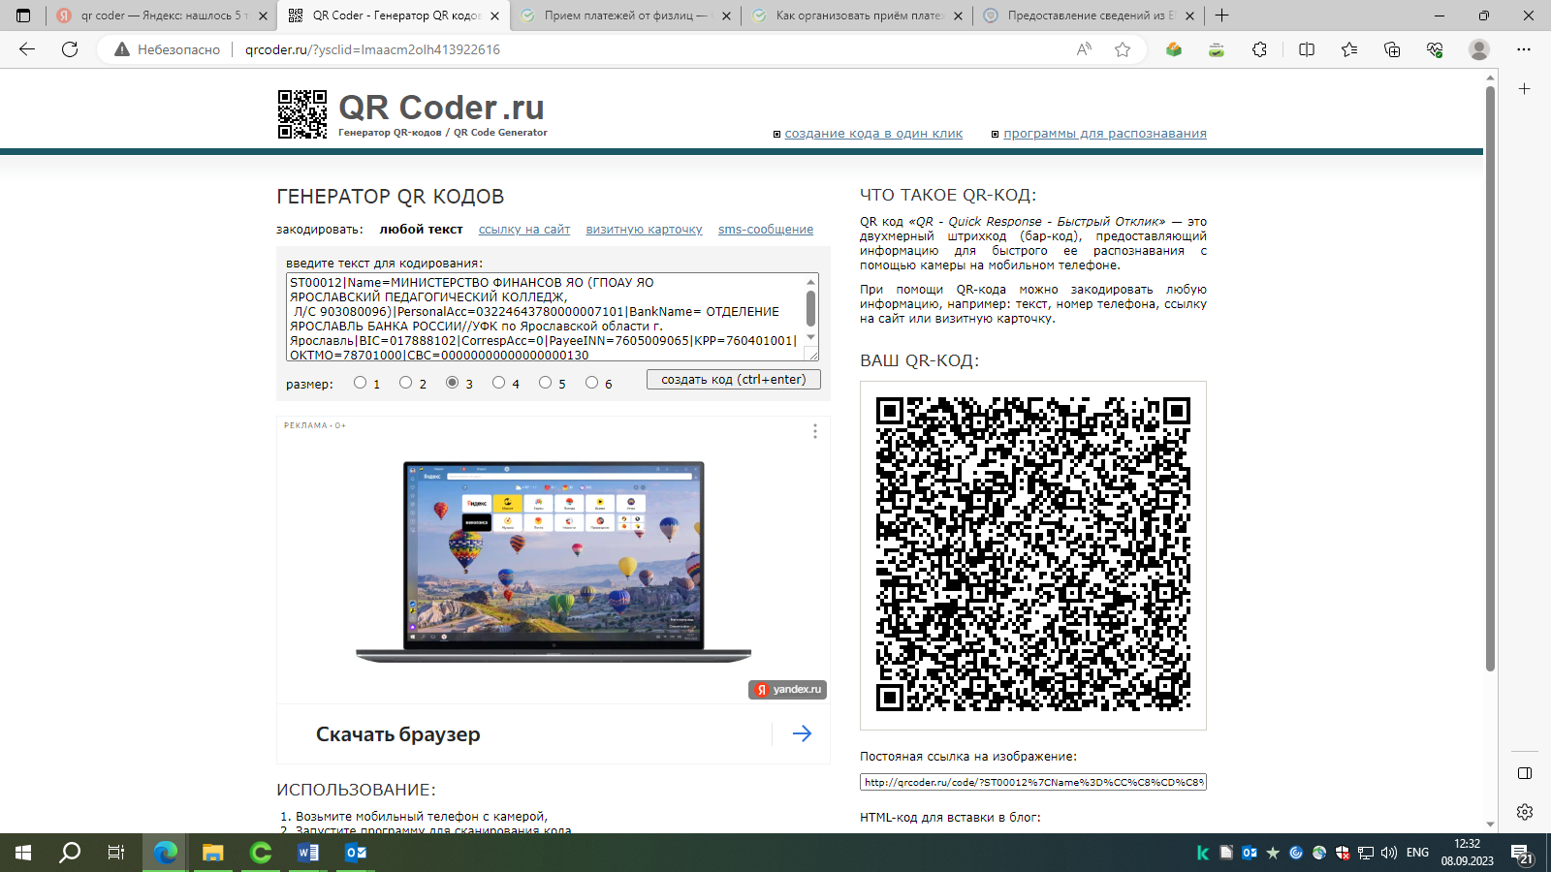  Директор __________ М.Е. Лавров  М.П. | _______________________________  фамилия, имя, отчество  _______________________________  дата рождения  _______________________________  место регистрации (по паспорту)  _______________________________  ________________________________  паспорт_________________________  серия, №, кем и когда выдан  _______________________________  _______________________________  _______________________________  _______________________________  адрес места жительства  _______________________________  _______________________________  _______________________________  Телефон: ______________________  ИНН___________________________  ____________________  (подпись)  В случае, если Обучающийся одновременно является Заказчиком, указанное поле не заполняется | _______________________________  фамилия, имя, отчество  _______________________________  дата рождения  _______________________________  место регистрации (по паспорту)  _______________________________  ________________________________  паспорт_________________________  серия, №, кем и когда выдан  _______________________________  _______________________________  _______________________________  _______________________________  адрес места жительства  _______________________________  _______________________________  _______________________________  Телефон: ______________________  ИНН___________________________  ____________________  (подпись)

